Gladheidsbestrijdingsplan 2021-2022

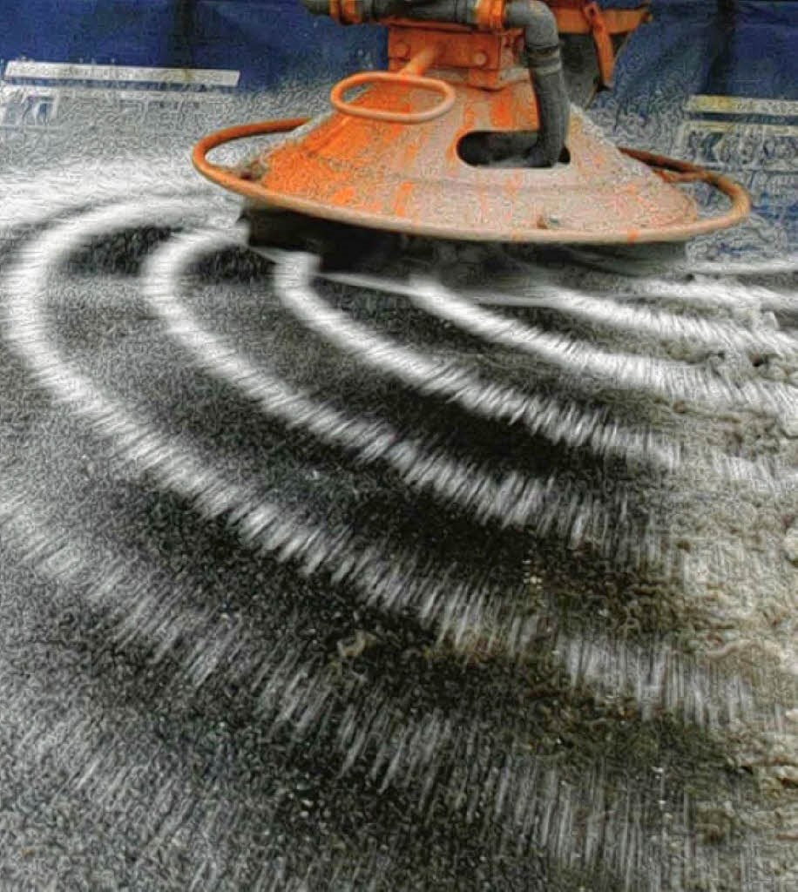

Afdeling Ruimtelijk beheer
Datum Oktober 2021

Inhoudsopgave

1 Inleiding

Het gemeentebestuur van de gemeente De Fryske Marren, heeft opdracht verleend de coördinatie en de uitvoering van gladheidsbestrijding op openbare wegen in de gemeente uit te voeren.
Een onderdeel daarvan betreft het opstellen van een jaarlijks gladheidsbestrijdingsplan.

Het is van groot belang dat wegen het hele jaar door veilig en doelmatig kunnen worden gebruikt.
Volgens de Wegenwet en de Wegenverkeerswet ligt de zorgplicht voor het wegonderhoud bij de weg-beheerder. De wetgever heeft daarbij bepaald dat de wegbeheerder al het redelijke moet doen om ge-vaar voor de weggebruiker te voorkomen, te beperken of op te heffen. Dit wordt inspanningsverplich-ting genoemd. Een onderdeel van deze inspanningsverplichting betreft de bestrijding van gladheid.

Het hierna volgende gladheidsbestrijdingsplan is opgesteld om het seizoen 2021-2022 te starten met de winterdienst. Na in gebruik neming van de nieuwe gemeentewerf Lemmer zijn er een aantal efficiëntie slagen gemaakt in de samenstelling van de strooiroutes. Na afloop van het seizoen worden routes we-derom geëvalueerd. Ook zullen andere manieren van strooien en strooimengsels beschouwd worden. Deze evaluatie vormt vervolgens de basis voor het nieuwe meerjarenbeleidsplan gladheidsbestrijding.

Het plan is mede bedoeld om aan te tonen dat de gemeente voldoet aan de eerdergenoemde inspan-ningsverplichting. In het plan wordt een overzicht gegeven van het beleid, de opzet/voorbereiding en de organisatie van de gladheidsbestrijding.

Het gladheidsbestrijdingsplan is als volgt opgezet:
• Hoofdstuk 2: Behandeling juridische aspecten
• Hoofdstuk 3: Beleid
• Hoofdstuk 4: Overzicht van algemene opzet en voorbereiding
• Hoofdstuk 5: Uitwerking diverse onderdelen operationele fase, inclusief een organisatieschema wa-kers en strooiers

2 Juridische aspecten
2.1 Algemeen

Op grond van artikel 16 van de Wegenwet en artikel 1 en 2 van de Wegenverkeerswet 1994 rust de zorg voor het in goede en veilige staat verkeren van wegen bij de wegbeheerders (onder andere gemeen-ten), voor zover deze zorg niet aan een ander overheidsorgaan is overgedragen.

Tot de zorg voor het in goede en veilige staat houden en laten verkeren van de wegen behoort ook het bestrijden van gladheid. Het gaat hierbij om een inspanningsverplichting van de gemeente en niet om een garantieplicht. Met ingang van 1 januari 1992 bestaat op grond van het Burgerlijk Wetboek artikel 6:174 een risicoaansprakelijkheid voor gemeenten ten aanzien van wegen die niet voldoen aan de eisen die men in de gegeven omstandigheden daaraan mag stellen.

Het voornoemde artikel houdt echter ook in dat van de weggebruiker mag worden verwacht dat hij of zij bij winterse omstandigheden met een grote mate van oplettendheid en voorzichtigheid aan het wegver-keer deelneemt.

De zorgplicht van de gemeente gaat dus niet zover dat de veiligheid van de weg te allen tijde gegaran-deerd moet worden. Wel dient aangetoond te worden dat de gemeente aan haar zorgplicht voldaan heeft.
Hiertoe dient mede dit gladheidsbestrijdingsplan.

2.2 Signalering

De basis voor de uitruk vormt het Gladheid Melding Systeem (GMS). Dit systeem bestaat uit sensoren in het wegdek. Op basis van de metingen en de voorspellingen van Weeronline wordt er door de wakers het systeem opgestart om te gaan strooien.

2.3 Vastleggen van gegevens

In het gladheidsbestrijdingsplan worden door middel van Data Navigatie en Analyse Systeem (DNAS) geregistreerde gegevens aangaande de daadwerkelijke uitvoering van de gladheidsbestrijding gearchi-veerd en kunnen, indien noodzakelijk, later worden geraadpleegd. Middels dit systeem kan worden aan-getoond dat de gemeente voldaan heeft aan de zorgplicht.

3 Beleid

Het strooibeleid is op 30 oktober 2013 vastgesteld door de raad. Sinds de harmonisatie is uit evaluaties gebleken dat er geen drastische wijzingen plaatsvinden op het gebied van routes, mensen en materieel. De insteek van het gladheidsbestrijdingsplan 2021-2022 is om met de geformuleerde uitgangspunten de winterdienst uit te voeren. Na afloop van het winterseizoen vindt er opnieuw een evaluatie plaats over de routes, het materieel en de inzet van de mensen en materiaal.

In de gehele gemeente wordt een preventief strooibeleid nagestreefd. Dit houdt in 80% preventief, 20% curatief. De 20% curatief is bestrijding op het moment dat het daadwerkelijk glad is. De gemeente streeft er naar om een zo hoog mogelijke preventieve dekking te krijgen met behulp van het Gladheid Meld Systeem (GMS). In combinatie met de gegevens van Weeronline kunnen de wakers op basis van de wegdekvoorspelling de dienstdoende strooiers inschakelen.

4 Algemene opzet en voorbereiding

In dit hoofdstuk wordt nader ingegaan op de algemene organisatie en het strooibeleid. Daarna komen de bewaking van weersaspecten en de strooistrategie en -methodiek aan de orde. Vervolgens volgt een uitwerking van een risicoanalyse op diverse gebieden zoals verkeer, materieel en personeel. Tenslotte wordt nader ingegaan op de beschikbare middelen en voorzieningen en de voorlichting aan de inwoners van onze gemeente.

4.1 Algemene organisatie

De gladheidsbestrijding is operationeel vanaf oktober tot april. Medewerkers van de gemeente coördi-neren de gladheidsbestrijding. De dienstdoende coördinator is verantwoordelijk voor de bewaking van gladheid. De organisatie heeft negen bewakingscoördinatoren (wakers) aangesteld om de bewaking en oproep te regelen om de werkzaamheden uit te voeren.

4.2 Bewaking weersaspecten

Met behulp van de buienradar kunnen naderende neerslaggebieden, onder andere sneeuw, ijzel, hagel of regen, vroegtijdig worden gesignaleerd. Daarnaast geven de beelden informatie omtrent de locatie en intensiteit van neerslagbeelden. De beelden worden ieder kwartier geactualiseerd en kunnen door mid-del van een pc met modem worden opgevraagd vanuit de centrale computer van Weeronline. Weeron-line stelt een regionale weersverwachting voor de gladheidsbestrijding op. Door de meetgegevens uit het meet¬station te combineren met de meteorologische verwachtingen is het mogelijk tot zes uur voor-uit een zeer nauwkeurige wegdekverwachting voor het betreffende meetstation te maken.

De actuele weersverwachting voor de regio kan rechtstreeks worden opgevraagd via de website www.weeronline.nl. Met een password kan de pagina met de actuele lokale weersverwachting worden opgevraagd en geraadpleegd.

4.3 Strategie

Maximaal 30 minuten na melding vindt uitruk plaats.
Voor het vaststellen van de strooiroutes zijn de volgende uitgangspunten gehanteerd:
• Joure en Lemmer zijn de uitrukpunten. Vanaf hier vertrekken tien strooiploegen.
• De inhoud van de strooiers wordt afgestemd op het verbruik per m² en moet voldoende zijn om de aangegeven route in één rit te kunnen strooien onder de verschillende omstandigheden.
• De prioriteit van de verschillende weggedeelten is bepaald op grond van de verkeersfunctie.
Uitgangspunt is dat de hoofdroutes, toegangswegen naar de wijken en industrieterreinen worden gestrooid.
• Hoofd(brom)fietspaden worden zo spoedig mogelijk gestrooid of geruimd.
• De strooiroutes binnen de bebouwde kom zijn vastgesteld. Buiten de vastgestelde routes wordt in woonstraten en op minder belangrijke wegen bij gladheid niet gestrooid.

4.4 Methodiek

In de gemeente wordt gebruikgemaakt van de methodiek natstrooien.
Hierbij wordt het zout vooraf door een sproei-installatie (voorzien van een elektronische regelunit) be-vochtigd met een oplossing van 22% NaCl (Natriumchloride) in een verhouding van één deel oplossing en één delen zout. Het bevochtigde zout wordt door een roterende schijf op de weg gestrooid.
Bij de bestrijding van gladheid, veroorzaakt door sneeuwval, kan de natstrooi apparatuur ook voor droog strooien worden ingezet door simpelweg het bevochtigen achterwege te laten en de gewenste hoe-veelheid zout per m² aan te passen.

De strooiwagens zijn uitgerust met het al eerdergenoemd DNAS-systeem. Hiervoor beschikt de eenheid over een boordcomputer, waarmee vooraf de strooibreedte en de hoeveelheid zout per m² kunnen worden ingesteld. Indien nodig kan dit tijdens het strooien handmatig worden aangepast. De boordcom-puter registreert de diverse handelingen, waaronder de strooibreedte, de gestrooide hoeveelheid, de rij- en strooi¬kilometers en de tijdsduur. Deze gegevens worden door de coördinator via een koppeling ingelezen, verwerkt en opgeslagen in een pc.

4.5 Risicoanalyse

Om in kaart te brengen welke risico's er op het gebied van verkeer, materieel, personeel, meldsysteem en milieu zijn is een risicoanalyse gemaakt. Voor de gladheidsbestrijding zijn onderstaande voorzieningen en middelen beschikbaar.

4.5.1 Verkeer

Risico | Oorzaak | Maatregel
Mogelijk plaatselijk glad wegvak | Wel/niet strooien in hetzelfde wegvak | Overleg/afstemming met aangrenzende wegbeheerder
Mogelijk plaatselijk glad wegvak | Geografische omstandigheden | Prioriteit strooigebied bijstellen
Mogelijk plaatselijk glad wegvak | Overgang asfaltklinkers | Strooibeleid bijstellen op basis van ervaring
Mogelijk plaatselijk glad wegvak | Verkeersintensiteit | Prioriteit stellen op basis van VSP
Mogelijk plaatselijk glad | Onwetendheid weggebruiker | Voorlichting burgers strooibeleid
Hinder voor verkeer | Strooimethode | Aanpassen strooimethode (natstrooien) en aanschaf gladheidmeetsysteem

4.5.2 Materieel en zout

Risico | Oorzaak | Maatregel
Materieel niet inzetbaar | Storing | Preventief onderhoud, tijdige vervanging
Beperkte inzetbaarheid | Obstakels, te smal wegprofiel | Controle tijdens ontwerpfase, aanpassen ontwerp, aanpassen materieel
Onvoldoende zout beschikbaar | Extreme, langdurige weersomstandigheden | Afspraken blijven maken met leveranciers om voorraden op peil te houden

4.5.3 Personeel

Risico | Oorzaak | Maatregel
Gezondheid | Chemische samenstelling zout, vloeistof | Voorlichting beschikbaar stellen PBM (persoonlijke beschermingsmiddelen)
Uitval | Ongeval | Veiligheidsuitrusting strooiunit

4.5.4 Meldsysteem (indien aanwezig)

Risico | Oorzaak | Maatregel
Geen meldingen | Storing GMS | Jaarlijks preventief onderhoud
Geen meldingen | Storing telefoonlijn | Automatische controle telefoonlijn
Geen meldingen | Storing mobiel net | Activeren reservenummer vast net
Onjuiste gegevens | Storing GMS | Sensoren jaarlijks kalibreren

4.5.5 Milieu

Risico | Oorzaak | Maatregel
Aantasting bermen en begroeiing | Hoge zoutbelasting | Controle strooibreedte, natstrooimethode

4.5.6 Communicatiemiddelen

De wakers en de dienstdoende medewerkers hebben allemaal de beschikking over mobiele telefoons en mobilofoons. Daarnaast zijn de wakers uitgerust met een laptop, waarop de gegevens van de meetsen-soren en Weeronline beschikbaar zijn.

4.6 Materieel en tractie

Voor het uitvoeren van de gladheidsbestrijding is voldoende materieel beschikbaar.
Het materieel, met uitzondering van tractie, wordt preventief onderhouden door onze eigen materieel-dienst. Door het preventieve onderhoud worden kans op storingen geminimaliseerd. Daartoe wordt on-derstaande planning gehanteerd:
• Tijdens de actieperiode materieel grondig reinigen na een strooiactie.
• Na de actieperiode materieel grondig reinigen en ontdoen van zoutrestanten en controle/inspectie uitvoeren.
• Gedurende de zomerperiode wordt preventief (groot)onderhoud aan materieel verricht en uiterlijk twee weken voorafgaand aan het actieseizoen wordt een laatste controle op functionaliteit van ma-terieel uitgevoerd.

Het volgende materieel is beschikbaar:
Joure
- Twee maal Schuitemaker opzetstrooier 4 m3, geschikt voor natstrooien.
- Eén maal Schuitemaker aanhangstrooier 1,4 m3, geschikt voor natstrooien.
- Eén maal Schuitemaker opzetstrooier 1,4 m3, geschikt voor natstrooien.
- Eén maal Schuitemaker aanhangstrooier 1,1 m3, geschikt voor natstrooien.
- Acht sneeuwschuivers, welke voor een vrachtauto, semi-vrachtwagen en tractor gemonteerd kun-nen worden.
- Twee maal rolbezem, welke voor tractoren gemonteerd kunnen worden.

Lemmer
- Twee maal Schuitemaker opzetstrooier 4 m3, geschikt voor natstrooien.
- Twee maal Schuitemaker aanhangstrooier 1,4 m3 geschikt voor natstrooien.
- Eén maal Schuitemaker aanhangstrooier 0,8 m3, geschikt voor natstrooien.
- Acht sneeuwschuivers, welke voor een vrachtauto, semi-vrachtwagen en tractor gemonteerd kun-nen worden.
- Twee maal rolbezem, welke voor tractoren gemonteerd kunnen worden.

4.6.1 Zout en zoutdepot

Zout wordt door de gemeente opgeslagen op de locaties Handelswei 11 te Joure en Ossekamp 2 te Lemmer. In totaal is er ruimte voor 500 ton. Het aanleveren van het benodigde zout wordt door de me-dewerkers van de gemeente uitgevoerd. De zoutoplossingsvloeistof voor het natstrooien wordt door de medewerkers van de gemeente gemengd (zout/wateroplossing). Joure en Lemmer hebben beiden een voorraad zoutoplossing van ca 30m3. Voor het aanmaken van zoutoplossing wordt slootwater gebruikt.
Op dit moment wordt strooizout gebruikt van het type steenzout, dat betrokken wordt van
Frisia Zout BV.

4.6.2 Voorlichting

Voorafgaand aan het winterseizoen worden de inwoners van de gemeente geïnformeerd over de glad-heidsbestrijding. Informatievoorziening vindt plaats via de plaatselijke media en de website van de ge-meente. Er wordt beschreven en aangegeven hoe gladheid wordt bestreden op basis van de vastgestel-de strooiroutes. Daarnaast worden de burgers gewezen op hun verantwoordelijkheid ten aanzien van gladheidsbestrijding op voetpaden bij hun perceel. Provincie Fryslân en de Politie Fryslân worden door de gemeente rechtstreeks en separaat op de hoogte gesteld betreffende contactpersonen en telefoon-nummers.

5. Operationele fase

In dit hoofdstuk wordt ingegaan op de uitvoerende aspecten van de gladheidsbestrijding zoals bewaking, alarmering en bestrijding. Ook komen de gemaakte afspraken met omliggende gemeenten aan de orde. Tenslotte volgt een organisatieschema met een telefoonlijst wakers en strooiers en een overzicht van strooiroutes.

5.1 Bewaking, alarmering en bestrijding

5.1.1 Bewaking

In het kader van preventief (80%) strooibeleid is tijdige signalering voor het ontstaan van gladheid nood-zakelijk. Met behulp van het GMS en ondersteuning van Weeronline is dit gedurende het winterseizoen
- 1 november tot 1 april - gewaarborgd. Tijdens en buiten kantooruren vindt ook bewaking plaats door de gladheidscoördinator.

5.1.2 Alarmering

Op basis van bovenstaande meetgegevens en/of informatie neemt de coördinator de beslissing om al dan niet te gaan strooien. Zo nodig kan de meteoroloog van Weeronline nader worden geraadpleegd. In geval wordt besloten te gaan strooien, informeert de coördinator de betrokken medewerkers over zijn besluit en wordt hen opgedragen om uit te rukken.

5.1.3 Bestrijding

De uitrukpunten bevinden zich op locaties Handelswei te Joure en Ossekamp te Lemmer.
Tijdens de strooiactie onderhoudt de coördinator contact met uitvoerenden over de toestand van de wegen ter plaatse. Indien er aanleiding toe is besluit de coördinator tot eventuele wijzigingen of aanpas-singen van de strooiactie.

Het op peil houden van de voorraad zout en vloeistof wordt verzorgd door de coördinator van de ge-meente.

Na afronding van een strooiactie worden de voorraadtanks van het materieel voorzien van de vloeistof benodigd voor natstrooien en vervolgens wordt het materieel gestald op de uitruklocatie.

5.2 Afspraken met andere wegbeheerders

Met de omliggende gemeenten Súdwest-Fryslán, Weststellingwerf, Heerenveen en Noordoostpolder zijn afspraken gemaakt tot waar er gestrooid wordt. Uitgangspunt is dat de begrenzing ligt bij een kom-grens of een snelheidsovergang. Daarnaast zijn er met Rijkswaterstaat en de provincie Fryslân detailaf-spraken gemaakt over begrenzingen van routes. Te allen tijde worden afspraken gemaakt op basis van efficiëntie voor alle wegbeheerders en het voorkomen van dubbel gestrooide routes of gedeelten van routes.

5.3 Organisatieschema
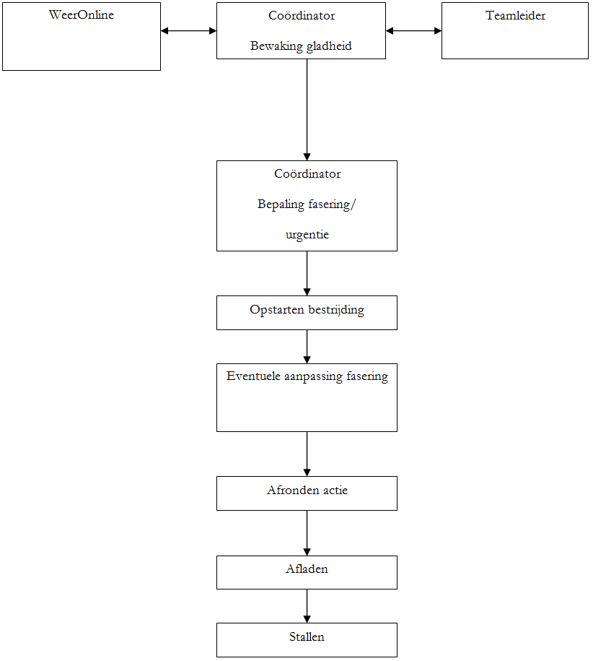

5.4 Overzicht van strooiroutes
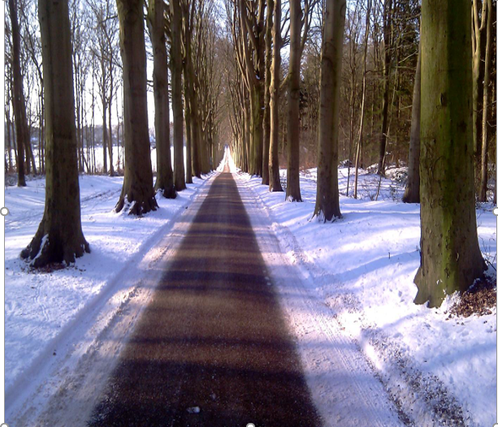

Joure Strooiroute 1
Scania vrachtwagen 4,0 m3 opzetstrooier
Straatnaam:
Haskerveldweg
Tolhûswei
Harddraversweg
Sewei (dubbele rijbaan bij kruising sportvelden)
Hollandiastraat
Scharren
Huisterheide
De Rijlst
Kerkstraat
Gaastweg
Noed ( aansluiting N927, dubbele rijbaan)
Spannenburgerdyk (parallelweg)
Gaestdyk
Spanjaardsdijk
Runwei
Wijckelerweg
Jeen Hornstraweg
Heerenhoogweg
De Vinkebuorren
Jacobus Boomsmastraat
Sondelerdyk
Plattedijk (Tot Rotonde N359)
Straatweg (tot provinciale weg)
Doniagaweg
Wielwei
Hooidammen
Westend
Industrieterrein Sint Nicolaaga
Bovenkruier
Windvaan
Molenkap
De Wieken
Lemmerweg
Langwarderdyk
Tsjillânleane ( school )
Brédyk
Hendrik Dijkstraleane
Oasingaleane
Pontdyk (tot pont)
De Molier
Legemarstersingel
Lyts Dykje
Doumastate
Dijken
Troelstraweg
Bramerstraat
Mastersein
De Ikkers
Stripedyk
Finkeburen
Noed (tot provinciale weg)
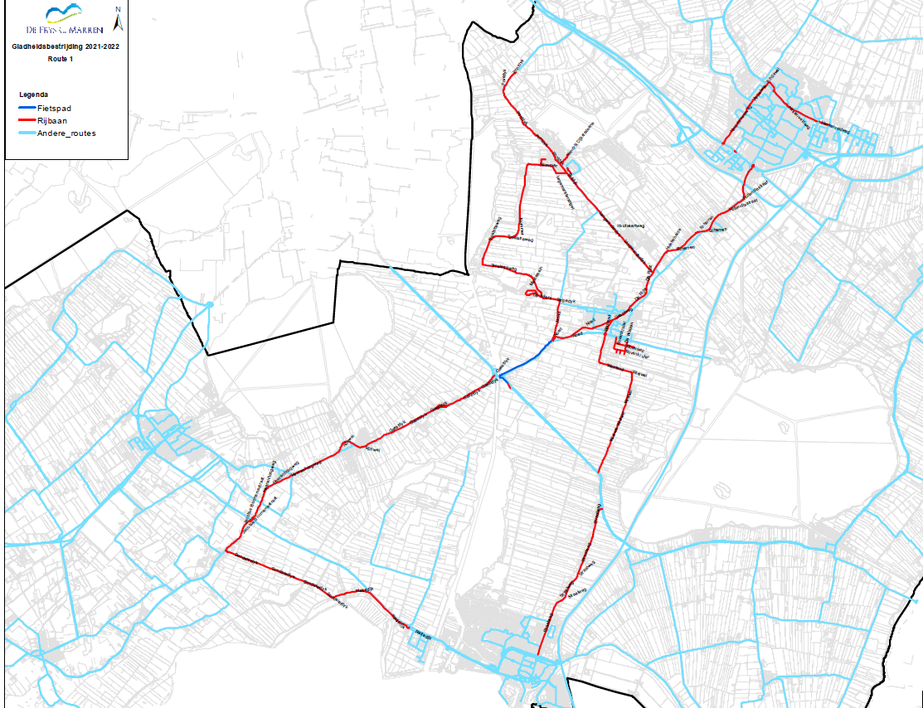
Joure Strooiroute 2
MAN vrachtwagen 4,0 m3 opzetstrooier
Straatnaam:
Haskerveldweg (vanaf Handelswei tot Jousterweg)
Jousterweg (nieuwe knooppunt incl. rotonde)
Geert Knolweg (nieuw knooppunt incl. rotonde en ovonde)
Jousterweg tot Heerenveen
Crematorium Haskerpoort (alleen toegangsweg)
Hasker Utgongen
De Dolten (vanaf Frankrijkdreef)
Zwarte Weg
Grevenweg (tot splitsing Vegelinsweg, de Traen)
Vegelinsweg
Leeuwarderweg (vanaf haskerveldweg)
Fjildwei
Kleasterwei (tot Oenemawei)
Oenemawei
Buorren
Rypwei
Ballingbuer
Swettepoelsterdyk (tot Leeuwarderweg)
It Noard
Slachtedyk
Vegelinsweg
E.A. Borgerstraat
Ter Huivra
Scheen
Sewei (dubbele rijbaan bij kruising Sportief knooppunt)
Haulstersingel
Jetze Veldstraweg
Skrédyk
Meerweg
Heerenweg (vanaf Jetze Veldstraweg)
Kampwei
Langedijk (tot aan Marwei)
Streek
Prinses Marijkeweg
Kerkhoflaan
Lichte
Skoalekers
Molenstelle
Badweg

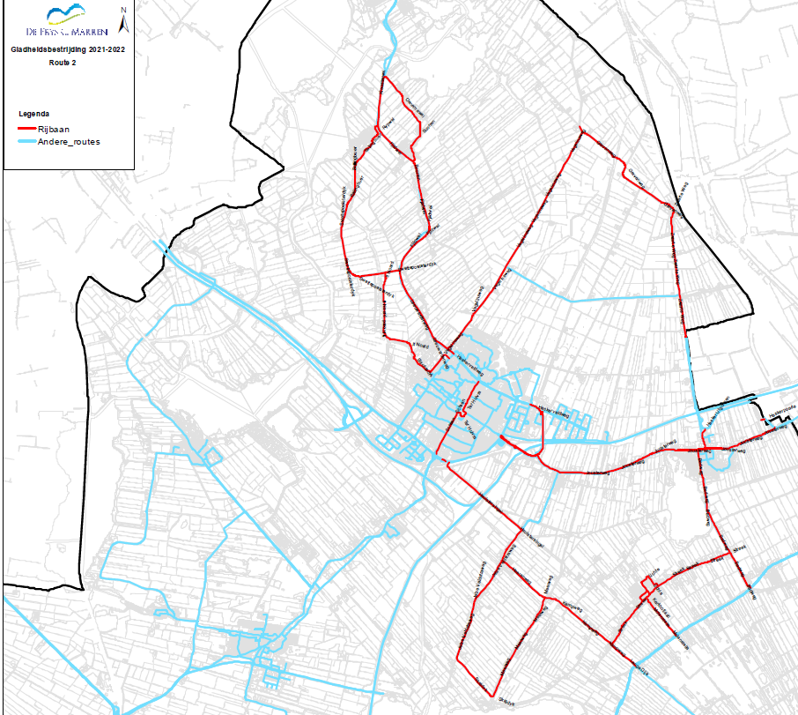

Joure Strooiroute 3
Valtra tractor 1,4 m3 aanhangstrooier
Straatnaam:
Sewei (vanaf rotonde Haskerveldweg tot rotonde Harddraverweg)
Sewei Fietspaden vanaf Haskerveldweg tot rotonde Harddraverweg incl fietspaden rondom ovonde
Tramwei tot aan eerste kruising over de Horsebrug, via fietspad terug (inclusief gehele rotonde Broek zuid tot rontonde harddraverweg)
Pontdyk (tot pont)
Sauna Woudfennen (fietspad en weggedeelte)
Fietspad Hollandiastraat
Schoolstraat
Trijegea
Tsjoele
Stringen
Fietspad Scharsterbrug naar Sint Nicolaasga (beton Fietspad tot Oer it Spoar)
Oer it Spoar
Scharleijen
De Oergong
Kade
Slotweg
Molier
Industrieweg
Tsjûkemarwei (fietspad)
Rotonde Tsjûkemarwei ( fietspad)
Jhr. F.J.J. van Eysingastraat
Groenendal
Kempenaerlaan
Omloop
Molewei
Baron van Hardenbroekstraat
Stationsstraat
De Stamme
De Bast
De Tuke
Bouwen
Maeykehiem
Dobbeleane tot sporthal
Kerklaan
C. Faberleane
Saturnusstraat
Legemarsterwei
Legemarsterdyk
Legebuorren
Fietspad Langweer tot Huisterheide
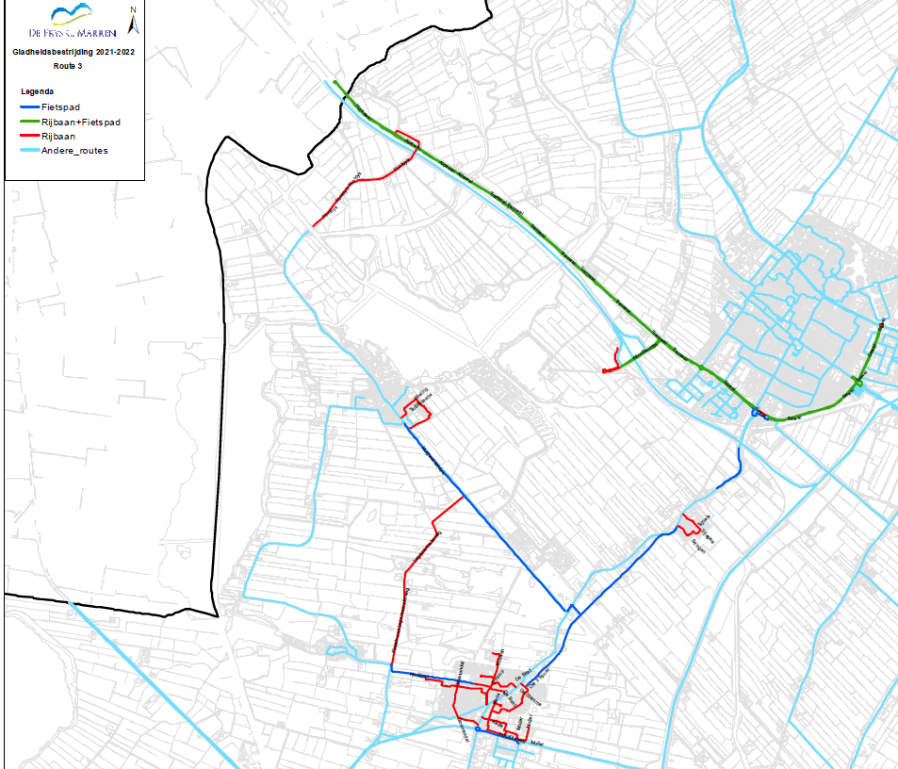

Joure Strooiroute 4
Iveco kleine vrachtwagen 1,4 m3 opzetstrooier
Straatnaam:
Polderboskdyk tot Flueskamp (noordelijkste fietsbrug naar De Ekers)
Fietspad tussen Polderboskdyk en Haskerveldweg
Carpool en busstation McDonald’s
Geert Knolweg
Kon. Wilhelminalaan
Zuiderveldstraat
Prins Bernhardlaan
Kon. Julianalaan (inclusief begraafplaats)
Uilke Boonstrastraat
Blaauwhoflaan
Pastorielaan (tussen Ulke Boonstrastrat en prof Titus Brandsmaweg)
Kerkstraat
Brugstraat
Prof Titus Brandsmaweg
Jonkersbosje
Parkeerterrein Binnenpad Brede School
Boeresingel
Douwe Egberts Plein
Herema State (park gemeentehuis)
Midstraat (inclusief Drolshagenplein)
De Merk
Mounekamp
Sinnebuorren, inclusief parkeerterrein
Fietspad Sinnebuorren richting Aukebaes
Waagplein
Torenstraat (gedeeltelijk)
Kolkstraat
Slachtedyk (gedeeltelijk tussen Tolhuiswei en Vegelingsweg)
Parkeerterrein Tolhûswei
Herema State
't Zand
Sluisdijk
Hettebaes
Aukebaes
Roggemolenstraat
Eeltsjebaes
De Finne
Westermarwei
Warring (fietspad)
Gaffel
Fok
Helmhout
Fietspad tussen Helmhout en Dûkdalf
It Beaken (groepspraktijk)
Klamp
Dûkdalf (tot fietspad en brug)
Steiger (inclusief fietsbrug)
Aliehoeve
Oer de Feart (inclusief bouwweg)
Industrieterrein De Ekers (wegen + fietspaden)
Technykwei
Firmawei
Industrieterrein Woudfennen (wegen + fietspaden en ambulancepost)
Parkeerterrein Woudstate
Milieuterrein aan de Handelswei
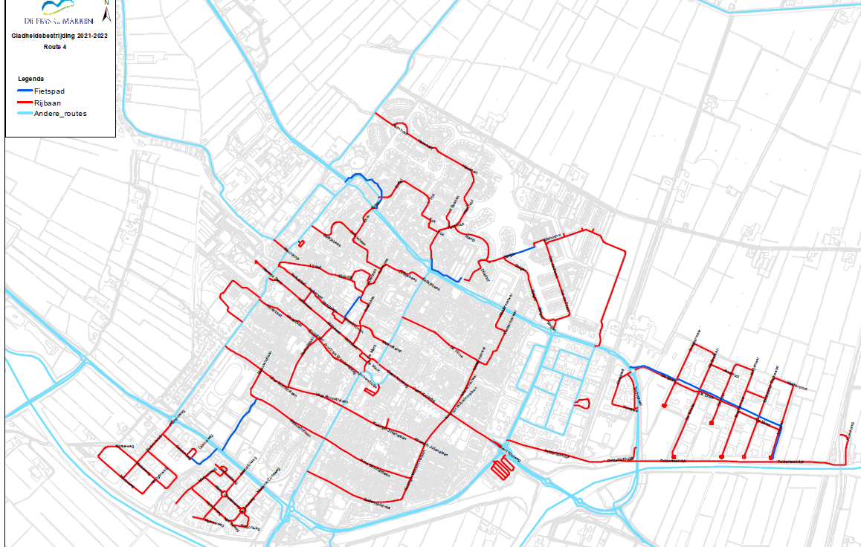

Joure Strooiroute 5
Ford pick-up 1,1 m3 aanhangstrooier
Straatnaam:
Fietspad Haskerveldweg
Fietspad Leeuwarderweg
Fietspad Fjildwei
Langedyk
Fietspad Kleasterwei
Parkeerterrein Leeuwarderweg
Fietspad Ûtbuorren
Gravinnewei
Buorren
Koailân
Terhernsterdyk
Jinshuzen (tot Ljouweterdyk gemeente Heerenveen)
Fietspad Jinshuzen (Vanaf Ljouweterdyk gemeente Heerenveen)
Fietspad Terhernsterdyk
Ûtbuorren
Leeuwarderweg
Meenscharweg
Fietspad De Dolten
Fietspad Nije Fjildwei
Industrieterrein Appelhôf
Fietspad Jousterweg richting Heerenveen (tot rotonde Trekschuit gem. Heerenveen)
Haskertille
Menning
Bûgel
De Vervening
Julianastraat
Wybrandus van Haschastraat
Toel
Fietspad Badweg
Fietspad Jousterweg tot aan aansluiting fietspad Haskerveldweg (+ dubbeling hoofdrijbaan Jousterweg , zie kaart)
Fietspad knooppunt Joure Jousterweg en Geert Knolweg tot aan ovonde.
Infoplaats Geert Knolweg voor ovonde ( zie kaart)
Flueskamp tot Polderboskdyk
Haulsterweg
Tunnel Scheen en Hollandiastraat
Industrieterrein Sewei
Industrywei
Transportwei
Handelswei
Fabrykswei
Ambachtswei
Produksjewei
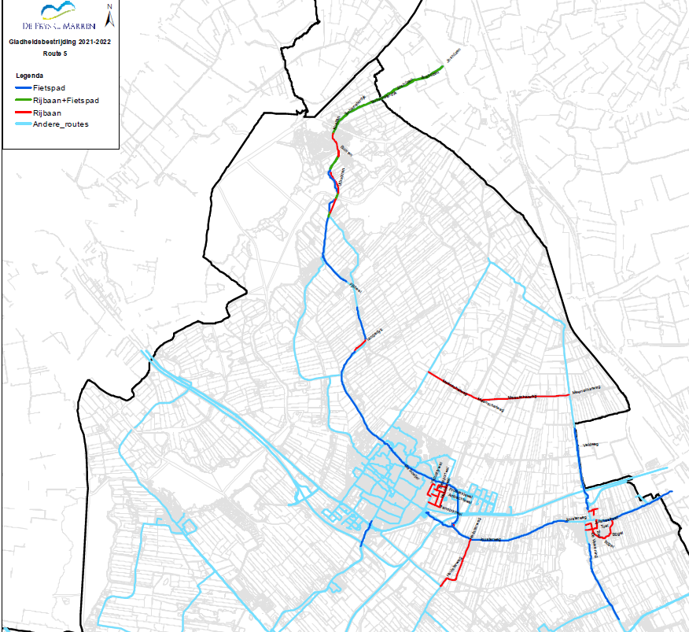

Lemmer Strooiroute 6
MAN vrachtwagen 4,0 m3 opzetstrooier
Straatnaam:
Eigen Haard
Tjalke de Boerstrjitte
Deels Wilhelminastraat inclusief rotonde
Lorbuorren
Warrensterwei
Trophorne
Lange Hoek
Mardyk
Wâldwei
Tsjerkewei
Buorren
Ige Galamawei
Aldewei
Oordenwei
Finkeboskje ( tot aan N359)
Mientwei
Smitsleane
Breelenswei
Skuniadyk
De Burde
Bakwei
Pastoor Coendershof
Johannes Nagelhoutlaan
Sint Odulphusstraat
Havenstraat
Teeuwes de Boerstraat
Rijsterdyk
Murnserdyk
Séfonsterdyk
Huningspaed
Star Numanwei
Hoitebuorren
Lycklamawei
Beuckenswijkstraat tot kruising Sondelerdyk
Sondelerleane
Heaburgen
Marderhoek
Liemerige Wei
De Dollen
Jan Schotanuswei
Marderleane
Freule van Swinderenlaan
Mientwei
Leise Leane
Westerein
Lykwei
Harichsterdyk
Bokkeleane
Stinsenwei
Keamerlânswei
Trophornsterwei
Harichsterstikke
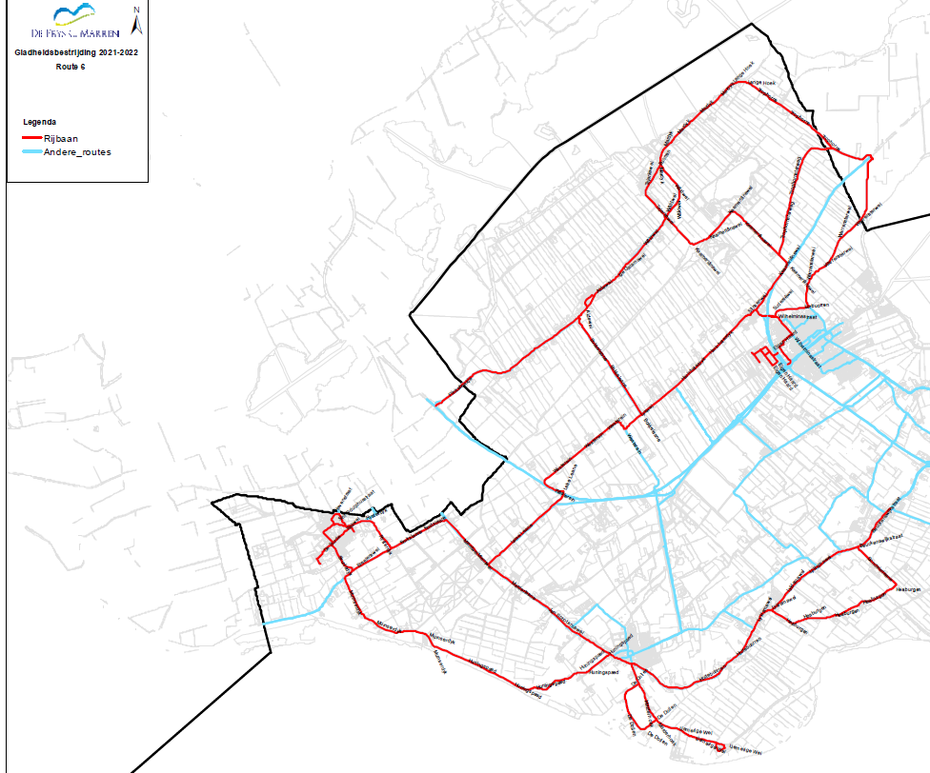

Lemmer Strooiroute 7
New Holland tractor 1,4 m3 aanhangstrooier
Straatnaam:
Gaaikemastraat
Van Swinderenstraat
Wilhelminastraat (vanaf de Tjalke de Boerstraat)
Meerweg
De Warren
De Binge
De Finne
De Oper
Pypstersstikke
De Mieden
De Wurdze
Dubbelstraat
Bogermanstraat
Herman Gorterstraat
Erasmusstraat
Jelle Meineszleane
Sate Steenbergenstrjitte
Siemen de Jongstrjitte
Wikelerdijk
Jachtlustweg
Bargebekwei
Menno van Coehoornweg
Iwert
Lijnbaan
Vogelzangwei
Delbuursterweg
Kruspaed
Noorderreed
Munnikeleane
Rûchhústerwei
Jan Jurjenssingel
Tsjerkhofleane
Nij Amerika
Hege Bouwen
Wytlânsdijkje
Boegen
Kerkstraat
De Alde Buorren
De Brink
Hegewei
Lege Leane
Fonteinwei
Beukenlaan (tussen Fonteinwei en Jan Schotanuswei)
Sminkewei
Beukenlaan ( tussen Sminkewei en De Houtwal; Kampbrug)
Wyldemerkwei
Fietspad van de Leise Leane t/m kruising Sudergoawei
Houtdyk
Parallelweg Sudergoawei (Houtdyk)
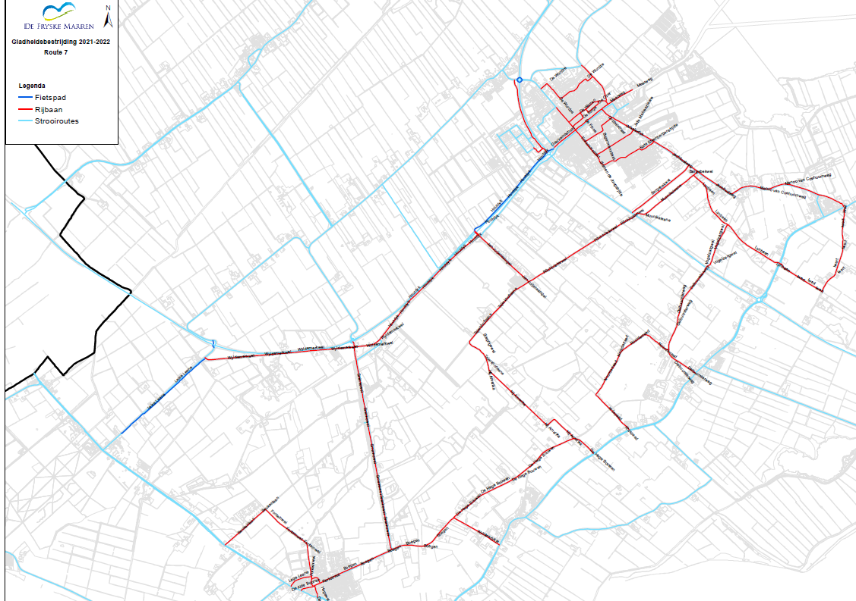

Lemmer Strooiroute 8
Tractor Deutz 0,8 m3 aanhangerstrooier
Straatnaam:
Lutswâl Parallelweg Sudergoa
Westein
Raadhuisstraat
Lytse Side
Meester C.J. Trompstraat
Jachthavendyk (tot huisnummer 9)
Fietspad Wikelerdijk
Fietspad Jachtlustweg
Fietspad Menno van Coehoornweg
Du Toursstraat
Fietspad Jeen Hornstraweg
Fietspad Wijckelerweg
Wijckelerweg
Dubbelstraat
Koestraat
Fietspad Rûnwei
Fietspad Spanjaardsdijk
Fietspad Gaestdyk
Busstation Spannenburg
Fietspad Heerenhoogweg
Fietspad De Vinkebuorren
Fietspad Jacobus Boomsmastraat
Fietspad Beuckenswijkstraat
Fietspad Lyklamawei
Fietspad Hoitebuorren
Fietspad Starnumanwei
Fietspad Boegen
Fietspad Jan Schotanuswei
Fietspad Marderleane
Fietspad Mientwei (tot aan de Smitsleane)
Fietspad Venenwei
Fietspad Oordenwei
Fietspad Ige Galamawei
Fietspad Waldwei
Fietspad Bokkeleane
Lykwei
Kippenburg
Fietspad Sminkewei
Fietspadverbinding tussen Houtdijk en Houtdijk (kruising Sudergoawei)
Westein
Industrieterrein Eigen Haard (vanaf kruising woningbouw Z.W.H. –fietsroute achter AVK)
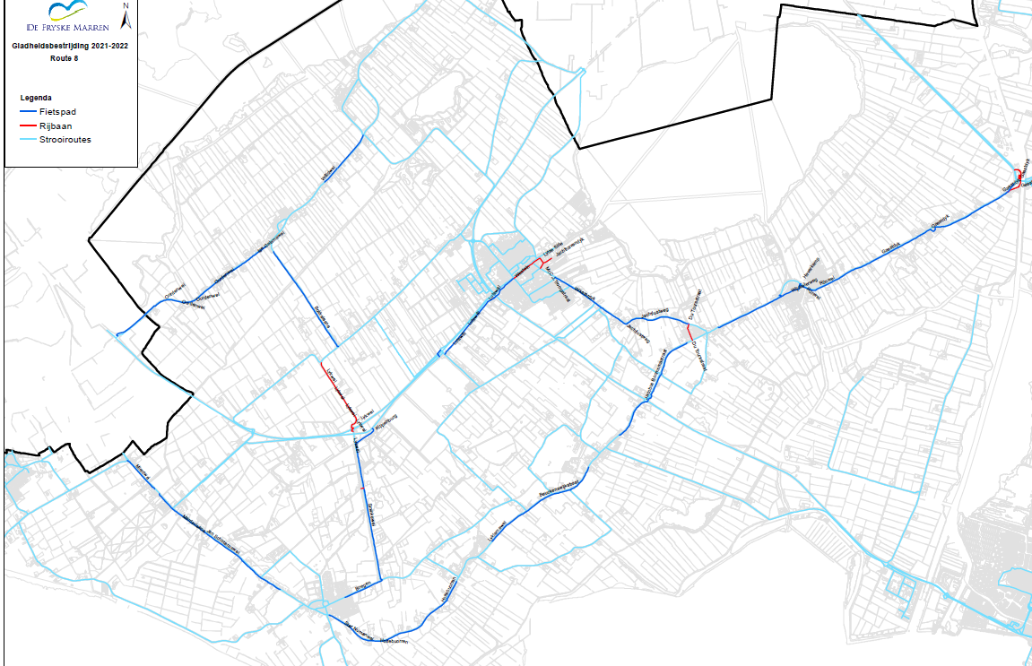

Lemmer Strooiroute 9
Scania vrachtauto 4,0 m3 opzetstrooier
Straatnaam:
Pasveer
Westeind
Beukenlaan
Buren
Veendijk
Ringvaart
Otterweg
Grietenijdijk
Schoterdijk
Kooisloot
Middenweg
Koopmanweg
Bandsloot
Meester Wijmaweg
Echterdijk
Krompad
De Kempenaersweg
Duimstraat (tot kruising hoofdweg)
De Splitting
De Veenscheiding
Trekkersweg
Tjongerpad
Westerse Dijk
Gaasterweg
Schoterweg
Snakkerbuorren
Sydtakke
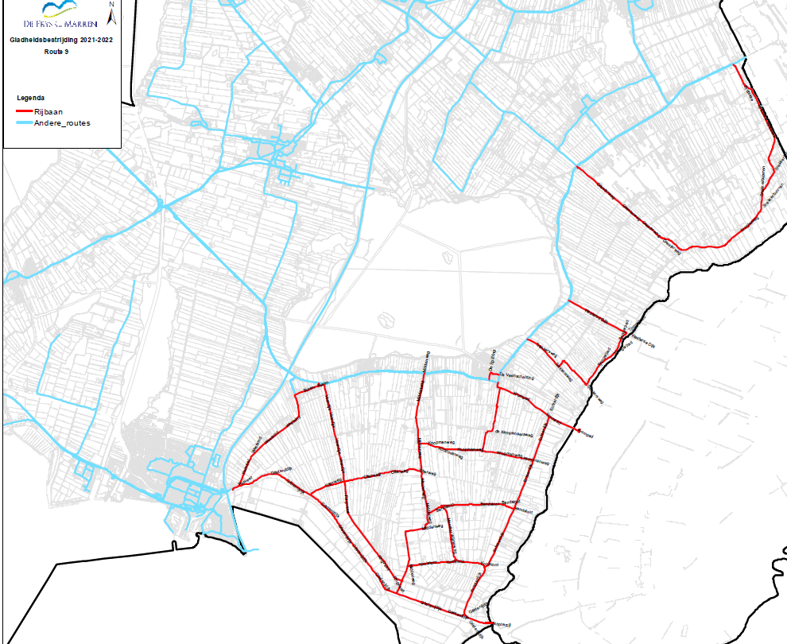

Lemmer Strooiroute 10 !!! LET OP Transponder in tractor voor beweegbare paal Kortestreek !!!
John Deere tractor 1,4 m3 aanhangstrooier
Straatnaam:
Transveer
Oversteek Transveer met N359 naar Zeedijk, dubbeling rijbaan en fietsoversteken
Fietspad vanaf Riensingel tot aan aansluiting Zeedijk - Schardijk
Zeedijk (incl. rotonde rijbaan + naastliggend fietspad) - Hooilanden
Almere (rijbaan + aanliggende fietspaden) - Hogemieden
Schouw - Schuddingsteeg (De Steke)
Lemsterpad - Venneweg
Sluisweg - Doraweg
Vissersburen - Kooiweg
Achterom
Schans
Emmakade
Leeg
Burg. Krijgerplein
Schulpen
Nieuwedijk
Stationsweg
Tramweg
Strandweg
Waaigat
Flevostraat (tot aan aansluiting Urkerstraat)
Markerstraat
Pampusstraat
Nieuwburen
Straatweg
Parkstraat
Spaanderbank
Fietspaden bij oversteek N359 tussen Spaanderbank en Brekkenweg
Fietspad parallel aan noordzijde N359 vanaf Brekkenweg (2 aansluitingen) tot 60 m voorbij ingang Pasveer
Brekkenweg
Bosruiter
Melkweg
Houtsaachmole
Roggemole
Tramdijk (fietspad vanaf Wielewei tot Melkweg)
Wielewei
Carbeel
Binnenbaardt
Verlaet
Oversteek Straatweg met N359, zowel (dubbeling) rijbaan als fietsoversteken
Albert Koopmanstraat
Riensingel
Gerben Bootsmastraat
Parkeerterrein Bakker Breimer
Gedempte Gracht
Kortestreek
Vuurtorenweg
Industrieweg
Fietspad Plattedijk
Parallelweg Plattedijk ( dubbeling aansluiting N359)
Kadijk
Ossekamp
Uitheijing
Klaaskamp


